Práctica: Pruebas unitarias de caja negra
Laboratorio 1
Belén Rosa, César Borao, Juan Antonio Ortega, Pablo Barquero

Método 1: Cálculo de años bisiestos

1. Parámetros del SUT:
Como parámetro, recibimos un número entero a que se corresponde con un año.

2. Caracterizaciones

Caracterización | b1 | b2 | B3
Múltiplo de 4 | True (T) | False (F) | Invalid (I)
Múltiplo de 100 | True (T) | False (F) | Invalid (I)
Múltiplo de 400 | True (T) | False (F) | Invalid (I)

3. Combinación de los bloques

Como tenemos 3 caracterizaciones con 3 bloques, utilizamos el criterio de cobertura base-choice. Adicionalmente, testeamos un caso de prueba con límite de frontera y otro caso que no llegamos a testear con el criterio de base-choice debido a que tenemos pocos casos de prueba y podemos permitirnos crear más.

4. Identificación de restricciones

Hay restricciones en los siguientes dos casos que nos salen con el algoritmo base-choice:

- TFT y FTT son casos imposibles, no hay números que sean divisibles por 400 y no lo sean por 4 o 100.
- TIT y ITT son casos redundantes, un número inválido (negativo) múltiplo de 400, también lo es de 4 y 100 al mismo tiempo.

5. Creando los casos de prueba:

Los casos de prueba resultantes del algoritmo base-choice, con caso base TTT, y añadidos los dos tests adicionales anteriormente nos quedarían los siguientes test cases:

Test
TTT | Año múltiplo de 4, 100 y 400
TTF | Año múltiplo de 4 y 100, pero no de 400
TTI | Año invalido (negativo) múltiplo de 4 y 100 pero no de 400
TIT | Año invalido (negativo) múltiplo de 4 y 400, y por lo tanto de 100
TFF | Año múltiplo de 4, pero no de 100 y 400
a = 0 | Año 0, caso límite

6. Escribir los tests en java:

Creamos una nueva rama local en el proyecto de nuestro repositorio grupal con el nombre Belen/testBisiesto.

Programamos los tests en un fichero con nombre BisiestoTest dentro del directorio AñoBisiesto, donde además se implementará el código de este ejercicio. Añadimos los cambios, hacemos commit, git push y solicitamos un merge request a nuestro compañero para poder subir el fichero con los tests en la rama main (master) del repositorio. La URL del merge request es: https://gitlab.etsit.urjc.es/grupo-isi/practica-isi/-/merge_requests/6.

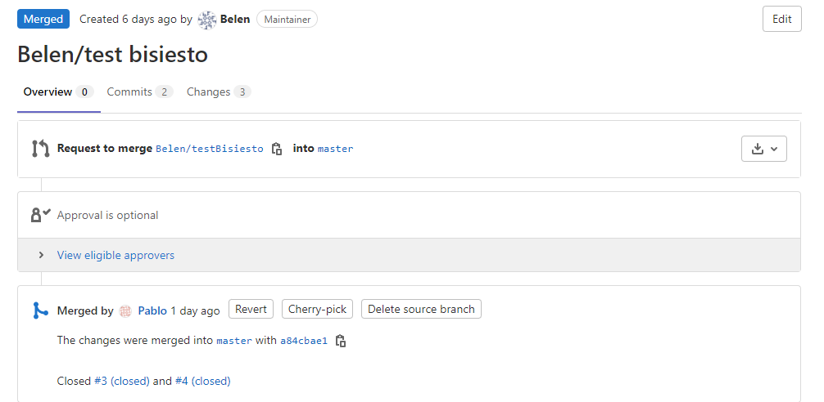

Una vez se revisen los tests y se acepte el merge request, las issues relativas a las caracterizaciones del ejercicio (issue #3) y a los tests de año bisiesto (issue #4) se cerrarán.

7. Ejecución de los tests:

En este apartado al ejecutar los test concluimos que el código programado por nuestro compañero pasa todos los tests sin inconvenientes.

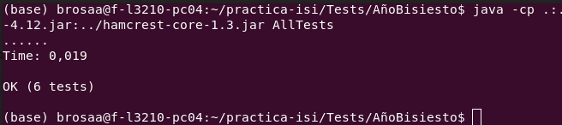

Finalmente, aceptamos el merge request con el código de nuestro compañero y tenemos todo el ejercicio en la rama master del repositorio grupal en gitlab y se cierra la issue de mi compañero relativa a la programación del código de prueba (issue #14), la URL del merge request es: https://gitlab.etsit.urjc.es/grupo-isi/practica-isi/-/merge_requests/18.

8. Ejecución de los tests de otros grupos:

Al ejecutar los tests de otros grupos nos hemos dado cuenta de que da error porque el otro equipo nombró la clase como Bisiesto y la función como esAñoBisiesto y en las especificaciones deben ser nombrado como Bisiestos y esBisiesto.
También comprobamos que hay un fallo en el test del caso límite, año 0, porque el otro equipo define el año cero como un valor inválido y en nuestro código consideramos el año 0 como un año válido y bisiesto.
Al ejecutar nuestros test con el SUT del otro equipo obtenemos el mismo error, que el caso límite con el año 0 da como erróneo.

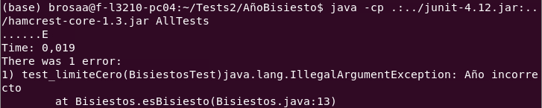

Este fallo es por distinto entendimiento de concepto del propio ejercicio entre los equipos (si consideramos el año 0 como año bisiesto o como año inválido), no es un error en los tests por lo que no podemos hacerles un merge request del SUT porque entonces también fallarían sus tests.

Método 2. Conversión de números romanos a base diez.

1. Parámetros del SUT:
Como parámetro, recibimos un String s que se corresponde con un número romano.

2. Caracterizaciones

Caracterización | b1 | b2 | b3 | b4 | b5
Orden de los símbolos | Símbolos ordenados de mayor a menor valor | Símbolos no repetidos desordenados | Símbolos repetidos desordenados | Símbolos correctos, pero no cumplen las reglas de numeración | símbolos incorrectos
Contiene “I” | True | False | Inválido
Contiene “V” | True | False | Inválido
Contiene “X” | True | False | Inválido
Contiene “L” | True | False | Inválido
Contiene “C” | True | False | Inválido
Contiene “D” | True | False | Inválido
Contiene “M” | True | False | Inválido

3. Combinación de los bloques

Como tenemos 7 caracterizaciones con 3 bloques y 1 caracterización con 5 bloques, tenemos que llegar a una solución de compromiso entre el número de tests a desarrollar y el porcentaje de funcionalidad testeada.
En vez de utilizar el criterio de cobertura base-choice, vamos a utilizar el multiple base choice. Esto se debe a que la cantidad de situaciones de test que tenemos que simular van más allá de pequeñas variaciones sobre un caso base. Tenemos especial interés en testear que se cumplen todas las posibles reglas de la numeración romana.

4. Identificación de restricciones

Existen combinaciones de bloques que carecen de sentido o que son imposibles:

- Símbolos no repetidos desordenados que solo contenga 1 símbolo.
- Símbolos repetidos desordenados que solo contenga 1 símbolo.
- No puede haber casos de test donde no se contenga ningún símbolo (todos false).
- Si el string contiene caracteres que no son romanos, independientemente de que contenga o no números romanos, la salida en todos los casos tiene que ser inválida.

5. Creando los casos de prueba:

Haciendo las combinaciones entre bloques, incluyendo las restricciones del problema y eliminando casos de test (ya sea porque son redundantes o por compromiso con el tiempo de dedicación de la práctica), implementaremos los siguientes tests.
Para escoger cada caso no solo hemos combinado los bloques, sino que además hemos revisando una por una las reglas de la numeración romana, asegurando que hay al menos un caso de test relacionado con cada regla.

N.º test | Combinación de bloques | Test
1 | Símbolos ordenados de mayor a menor valor + Contiene (I,V,X,L,C,D,M) | MDCLXVI
2 | Símbolos no repetidos desordenados + Contiene (I,V,X) | XIV
3 | Símbolos no repetidos desordenados + Contiene (I,X) | IX
4 | Símbolos no repetidos desordenados + Contiene (I,X,L) | XLI
5 | Símbolos no repetidos desordenados + Contiene (C,M) | CM
6 | Símbolos no repetidos desordenados + Contiene (I, C, D) | CDI
7 | Símbolos repetidos desordenados + Contiene (I,V) | XXIV
8 | Símbolos repetidos desordenados + Contiene (I,X) | XIX
9 | Símbolos repetidos desordenados + Contiene (C,D,I,V) | CDIV
10 | Símbolos repetidos desordenados + Contiene (D,C,X,V) | DCXXV
11 | Símbolos repetidos desordenados + Contiene (M,C) | MCM
12 | Símbolos correctos, pero no cumplen las reglas de numeración + Contiene (I) | IIII
13 | Símbolos correctos, pero no cumplen las reglas de numeración + Contiene (X) | XXXX
14 | Símbolos correctos, pero no cumplen las reglas de numeración + Contiene (C,X,I) | CCCCXXI
15 | Símbolos correctos, pero no cumplen las reglas de numeración + Contiene (C, M, D) | CMDC
16 | Símbolos correctos, pero no cumplen las reglas de numeración + Contiene (I, V) | VVII
17 | Símbolos correctos, pero no cumplen las reglas de numeración + Contiene (L,V) | LLV
18 | Símbolos correctos, pero no cumplen las reglas de numeración + Contiene (D, I) | DDDIII
19 | Símbolos correctos, pero no cumplen las reglas de numeración + Contiene (I,M) | IM
20 | Símbolos correctos, pero no cumplen las reglas de numeración + Contiene (X,D) | XD
21 | Símbolos correctos, pero no cumplen las reglas de numeración + Contiene (C,L) | LC
22 | Símbolos correctos, pero no cumplen las reglas de numeración + Contiene (V,D) | VD
23 | Símbolos correctos, pero no cumplen las reglas de numeración + Contiene (L,X) | LXL
24 | Símbolos correctos, pero no cumplen las reglas de numeración + Contiene (C,M) | CCM
25 | Símbolos correctos, pero no cumplen las reglas de numeración + Contiene (X,C,D) | XCD
26 | Símbolos incorrectos | AUYB
27 | Símbolos incorrectos + Contiene V | VOP

6. Escribir los tests en Java

Primero hacemos un git pull origin master del repositorio de nuestro proyecto. Creamos una nueva rama local para trabajar: cesar/RomanNumbersTest.
Programamos los test en Java en un fichero RomanNumbersTest. Luego, metemos este fichero en una carpeta denominada RomanNumbers, hacemos un commit y un push origin cesar/RomanNumbersTest y solicitamos un merge request a master para subir la carpeta con el fichero de tests. Le asignamos específicamente el merge request al compañero que va a programar el SUT del método 2. (https://gitlab.etsit.urjc.es/grupo-isi/practica-isi/-/merge_requests/9).

Cuando nos acepta el merge request, la rama cesar/RomanNumbersTest se elimina.
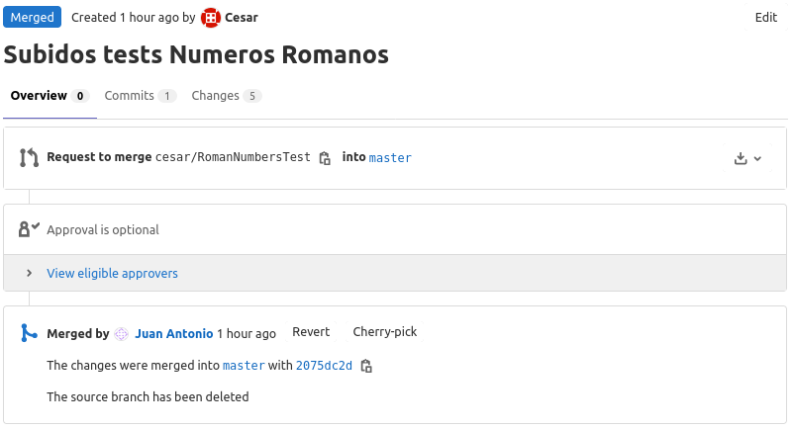

Nota: tras subir el fichero con los tests, hemos añadido algún test más para testear toda la funcionalidad, esto se puede ver reflejado en la issue #28: https://gitlab.etsit.urjc.es/grupo-isi/practica-isi/-/merge_requests/15.

7. Ejecución de los tests:

En este apartado al ejecutar los test nos damos cuenta de que no se han cumplido todas las normas de los números romanos, pero gracias a los tests nos hemos dado cuenta de estos errores que hemos conseguido solucionar.
El hecho de habernos dado cuenta de que no cumplíamos todas las especificaciones de los números romanos viene motivado por el hecho de haber realizado los tests antes de realizar la implementación, ya que de haberlo realizado al revés es probable que nos hubiésemos visto influenciados por los happy paths y no hubiésemos detectado algunos.

8. Ejecución de los tests de otros grupos:

Al ejecutar los tests de otros grupos nos hemos dado cuenta de que nuestro código tenía una errata muy básica, cuando le pasamos una cadena vacía, ya que en nuestro caso eleva una excepción de StringIndexOutOfBounds cuando la especificación nos indica que sólo se puede elevar una IllegalArgumentException. Esto lo hemos solucionado rápidamente con un simple if al principio del código que verifique que al menos se le pasa un carácter. Para el resto de los casos ha funcionado correctamente cumpliendo con todas las reglas de los números romanos.

Método 3. Embotelladora

1. Parámetros del SUT:

Los parámetros del SUT son el número de botellas pequeñas, el número de botellas grandes y el número total de litros que hay que embotellar, todos ellos como números enteros.

2. Caracterizaciones

Caracterización | b1 | b2 | b3
Se puede embotellar todo con N botellas grandes | A1 = True | A2 = False | A3 = Inválido
Se puede embotellar todo con M botellas pequeñas | B1 = True | B2 = False | B3 = Inválido
Se puede embotellar por una combinación de N botellas grandes y M botellas pequeñas | C1 = True | C2 = False | C3 = Inválido
No se puede embotellar porque no tenemos suficientes botellas | D1 = True | D2 = False | D3 = Inválido
No se puede embotellar porque el número de litros sea inválido (número negativo) | E1 = True | E2 = False | E3 = Inválido

3. Combinación de los bloques

Para el caso de la embotelladora recurriremos al algoritmo base-choice puro, en el cual estableceremos un único caso base, a diferencia de como hacíamos en el apartado de los números romanos. Para nosotros el caso base va a ser aquel en el que se pueda embotellar por una combinación de botellas grandes y pequeñas (A2, B2, C1, D2, E2); hemos escogido este caso base porque es en el que salen más casos de tests que sean interesantes salen, aunque también hemos probado a realizar otros casos bases como que sólo se embotelle con botellas pequeñas o solo con botellas grandes.

4. Identificación de restricciones

Hay restricciones en los siguientes dos casos que nos salen con el algoritmo base-choice:

- A2, B2, C1, D1, E2: Porque si se puede embotellar con una combinación de N botellas grandes y M botellas pequeñas no es posible que no se pueda embotellar.

- A2, B2, C2, D2, E2: No puede darse el caso de que no se pueda embotellar por no tener ni las suficientes grandes ni las suficientes pequeñas ni una combinación entre ambas ni tampoco sea posible el caso de no ser embotelladas.

5. Creando los casos de prueba:

Para crear los casos de prueba en este caso nos hemos ayudado de una tabla con las combinaciones que nos han salido al realizar el algoritmo base-choice:

A2, B2, C1, D2, E2 | A2, B2, C1, D2, E1 | A2, B2, C1, D1, E2 | A2, B2, C2, D2, E2 | A2, B1, C1, D2, E2 | A1, B2, C1, D2, E2
 | A2, B2, C1, D2, E3 | A2, B2, C1, D3, E2 | A2, B2, C3, D2, E2 | A2, B3, C1, D2, E2 | A3, B2, C1, D2, E2

Y cada uno de los bloques de esta tabla se corresponde con los siguientes casos de prueba:

N.º test | Combinación de bloques
1 | Se puede embotellar con una combinación de botellas grandes y pequeñas.
2 | Se puede embotellar con una combinación de botellas, pero el número de litros es inválido.
3 | Se puede llenar todo con botellas grandes y con una combinación de botellas.
4 | Se puede llenar todo con botellas pequeñas y con una combinación de botellas.
5 | Se podría llenar con una combinación de botellas, pero el número de litros es inválido.
6 | El número de botellas que tenemos es inválido.
7 | La combinación de botellas es inválida.
8 | Se embotella con una combinación de botellas, pero el número de botellas grandes es un número invalido.
9 | Se puede embotellar con una combinación de botellas, pero el número de botellas pequeñas es invalido.

6. Escribir los tests en java:

Al igual que en el apartado anterior, hacemos un git pull origin master del repositorio de nuestro proyecto. Creamos una nueva rama local: ja.ortega.2017/ramaEmbotelladora.

Programamos los tests en un fichero con nombre EmbotelladoraTest dentro del directorio Embotelladora, donde además se implementará el código de este ejercicio. Hacemos un commit y un push origin ja.ortega.2017/Embotelladora y solicitamos un merge request para poder subir el fichero con los tests como hicimos en los apartado asnteriores. La URL del merge request es : https://gitlab.etsit.urjc.es/grupo-isi/practica-isi/-/merge_requests/8.

Una vez se acepte el merge request, la rama creada se eliminará.

7. Ejecución de los tests:
Aceptamos el merge request de la rama local que está utilizando el compañero a master (https://gitlab.etsit.urjc.es/grupo-isi/practica-isi/-/merge_requests/8).
Lo que quiere subir el compañero son los tests para testear el método 3 (Embotelladora). Para ello, ha creado en una rama local una carpeta Embotelladora donde está todo el código de los tests.

Una vez aceptado el merge, ya tenemos la carpeta Embotelladora en origin/master. Ahora lo que hacemos es un pull origin master en nuestro repositorio local y luego creamos una nueva rama local cesar/EmbotelladoraTest.
Es en esta rama donde vamos a meter el código de la Embotelladora que hemos programado. Añadiremos a la carpeta Embotelladora el código de nuestro método (EmbotelladoraTest.java y NoSolution.java) y los scripts necesarios para ejecutar los tests de junit desde la linea de comandos.

Antes de ejecutar los tests, lo primero que hacemos es comprobar que EmbotelladoraTest.java está correcto para poder ejecutarlo sin error.

Vemos que para que pueda ejecutarse correctamente, hemos tenido que cambiar algunas cosas.

1) Hemos eliminado los comentarios que llevaban tilde o ñ porque al compilar los detecta como carácteres inválidos.
2) Hemos añadido alguna librería que hacía falta para ejecutar los tests.
3) Hemos eliminado el package, puesto que tanto el programador del SUT como el de los tests han utilizado el IDE de Eclipse, nombrando el paquete de forma diferente (por lo que había conflictos).

Una vez hecho esto, los tests ya pueden correr.
En el primer intento, nuestro SUT de la Embotelladora no pasa todos los tests. Vemos que tenemos un error en el antepenúltimo test, donde el mensaje de error nos dice que “se esperaba una excepción”.
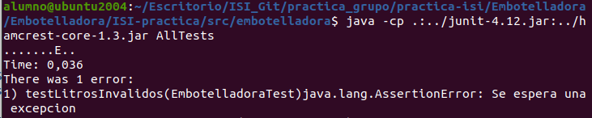
Vamos a observar cuál es el test que da error y por qué. Posteriormente veremos qué hay que modificar en el código para que no de error el test.

Este es el test que da error:
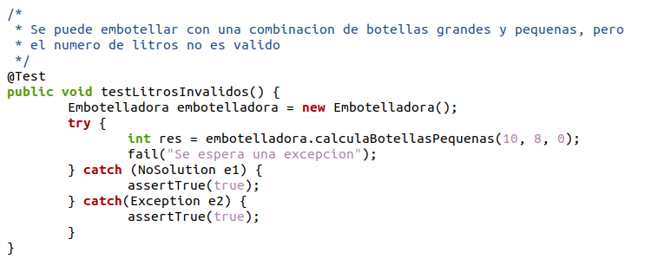

Vemos que, según el test, si la entrada del total = 0, debería saltar una excepción.
Vamos a ver cómo ejecuta esto nuestro código de la Embotelladora:

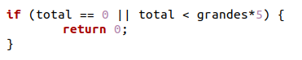

Vemos que en nuestro código, si total = 0, se retorna 0, en vez de hacer saltar una excepción.

¿Es realmente esto un error? El enunciado NO ESPECIFICA cómo se considera la entrada cuando total = 0. No sabemos si se trata de una entrada correcta y tiene que retornar 0, o por el contrario es incorrecta y hace saltar una excepción.

El programador de los test ha considerado que se tendría que hacer saltar una excepción, por lo que modificaremos nuestro SUT para que se comporte de esta manera.

Una vez modificado, corremos los test de nuevo para ver si esta modificación provoca el fallo de otros test o el código pasa de forma exitosa.

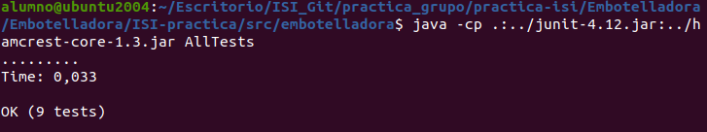
Como vemos, el SUT pasa todos los tests de forma exitosa. Hacemos un nuevo commit donde se refleje el cierre de la issue #27. Por último hacemos un push origin cesar/EmbotelladoraTest.

Hacemos un merge request de la rama cesar/EmbotelladoraTest a master. (https://gitlab.etsit.urjc.es/grupo-isi/practica-isi/-/merge_requests/10). Vemos que quien acepta el merge request es el compañero que ha programado los tests de ese método.
Al cerrar el Merge request, se cierra la issue #27

Vemos que, cuando se hace el merge request, la rama cesar/EmbotelladoraTest desaparece. Ya ha cumplido su misión.
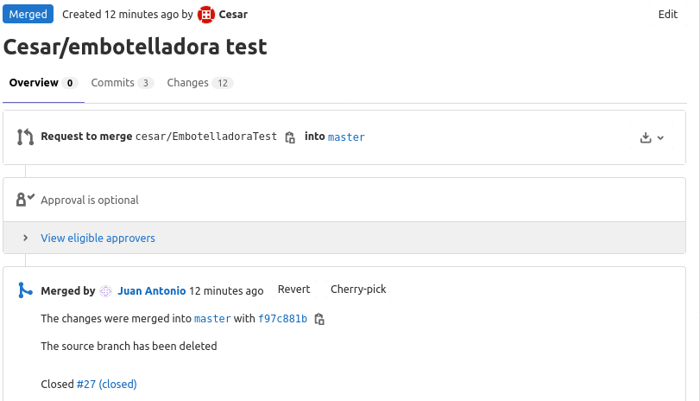

Trabajo realizado por cada miembro del equipo.

n.º Issue | Descripción | Realizada por | Cerrada por | Link de la Issue
#17 | Hacer tests del método de números romanos | César Borao  @c.borao.2017 | César Borao  @c.borao.2017 | https://gitlab.etsit.urjc.es/grupo-isi/practica-isi/-/issues/17
#18 | Programar el SUT de la Embotelladora | César Borao  @c.borao.2017 | César Borao  @c.borao.2017 | https://gitlab.etsit.urjc.es/grupo-isi/practica-isi/-/issues/18
#27 | Testar método de Embotelladora | César Borao  @c.borao.2017 | Juan Antonio  @ja.ortega.2017 | https://gitlab.etsit.urjc.es/grupo-isi/practica-isi/-/issues/27
#28 | Añadir más test sobre números Romanos | César Borao  @c.borao.2017 | Juan Antonio  @ja.ortega.2017 | https://gitlab.etsit.urjc.es/grupo-isi/practica-isi/-/issues/28
#3 | Terminar caracterizaciones - Test año bisiesto | Belén Rosa  @brosaa | Pablo Barquero  @pablobv | https://gitlab.etsit.urjc.es/grupo-isi/practica-isi/-/issues/3
#4 | Crear tests de año bisiesto | Belén Rosa  @brosaa | Pablo Barquero  @pablobv | https://gitlab.etsit.urjc.es/grupo-isi/practica-isi/-/issues/4
#9 | Programar SUT del ejercicio Black Friday | Belén Rosa  @brosaa | Belén Rosa  @brosaa | https://gitlab.etsit.urjc.es/grupo-isi/practica-isi/-/issues/9
#15 | Testar SUT año bisiesto | Belén Rosa  @brosaa | Belén Rosa  @brosaa | https://gitlab.etsit.urjc.es/grupo-isi/practica-isi/-/issues/15
#14 | Programar SUT del año bisiesto | Pablo Barquero  @pablobv | Belén Rosa  @brosaa | https://gitlab.etsit.urjc.es/grupo-isi/practica-isi/-/issues/14
#10 | Terminar caracterizaciones - Test Black Friday | Pablo Barquero  @pablobv | Belén Rosa  @brosaa | https://gitlab.etsit.urjc.es/grupo-isi/practica-isi/-/issues/10
#8 | Crear tests de Black Friday | Pablo Barquero  @pablobv | Belén Rosa  @brosaa | https://gitlab.etsit.urjc.es/grupo-isi/practica-isi/-/issues/8
#11 | Implementación del código de números romanos | Juan Antonio  @ja.ortega.2017 | César Borao  @c.borao.2017 | https://gitlab.etsit.urjc.es/grupo-isi/practica-isi/-/issues/11
#7 | Crear tests de Embotelladora | Juan Antonio  @ja.ortega.2017 | César Borao  @c.borao.2017 | https://gitlab.etsit.urjc.es/grupo-isi/practica-isi/-/issues/7
#33 | Organizar archivos directorio Embotelladora | Juan Antonio  @ja.ortega.2017 | César Borao  @c.borao.2017 | https://gitlab.etsit.urjc.es/grupo-isi/practica-isi/-/issues/33
#32 | Organizar archivos directorio BlackFriday | Juan Antonio  @ja.ortega.2017 | César Borao  @c.borao.2017 | https://gitlab.etsit.urjc.es/grupo-isi/practica-isi/-/issues/32
#31 | Organizar archivos en carpeta RomanNumbers | Juan Antonio  @ja.ortega.2017 | César Borao  @c.borao.2017 | https://gitlab.etsit.urjc.es/grupo-isi/practica-isi/-/issues/31
#30 | Unificar ficheros del directorio AñoBisiesto | Juan Antonio  @ja.ortega.2017 | César Borao  @c.borao.2017 | https://gitlab.etsit.urjc.es/grupo-isi/practica-isi/-/issues/30
#19 | Comprobar SUT de numeros romanos con test de otro grupo | Juan Antonio  @ja.ortega.2017 | César Borao  @c.borao.2017 | https://gitlab.etsit.urjc.es/grupo-isi/practica-isi/-/issues/19
#26 | Comprobar tests de “Embotelladora” con SUT de otro grupo | Juan Antonio  @ja.ortega.2017 | César Borao  @c.borao.2017 | https://gitlab.etsit.urjc.es/grupo-isi/practica-isi/-/issues/26

